Презентация

учителя физической культуры Гуровой З.Н. на тему

«Спорт-вот лучшее лекарство!»

Лагерь МБОУ ТСОШ №3

Часть 2

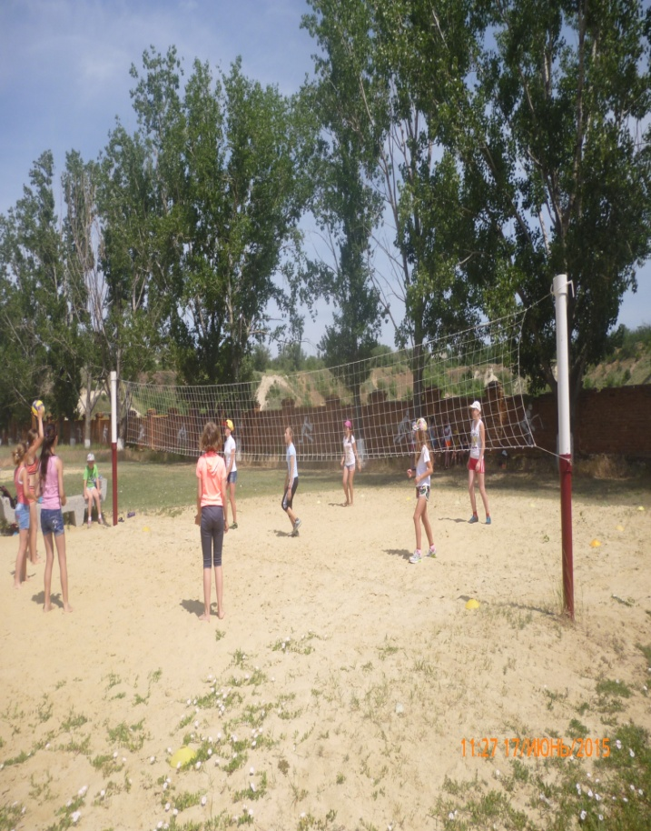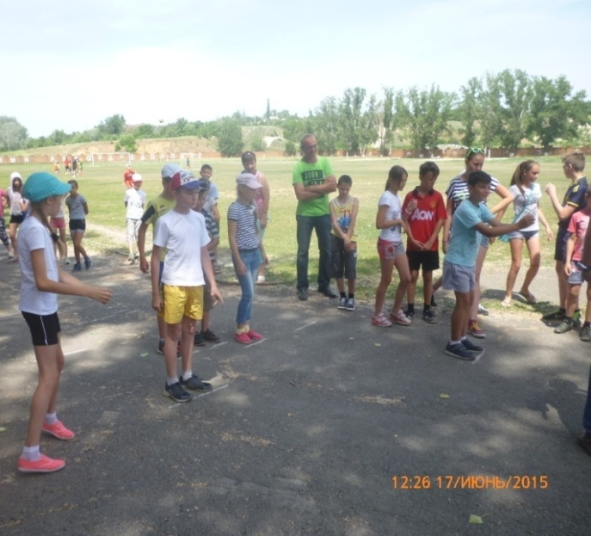
Девятый день в лагере ознаменовался днём памяти Великой отечественной войны. В этот день ребята показали, какие они богатыри – защитники земли русской: все приняли участие в соревнованиях по перетягиванию каната, метанию кегли (гранаты).

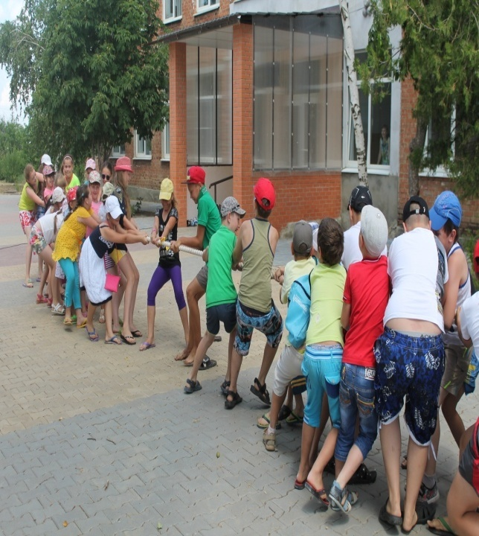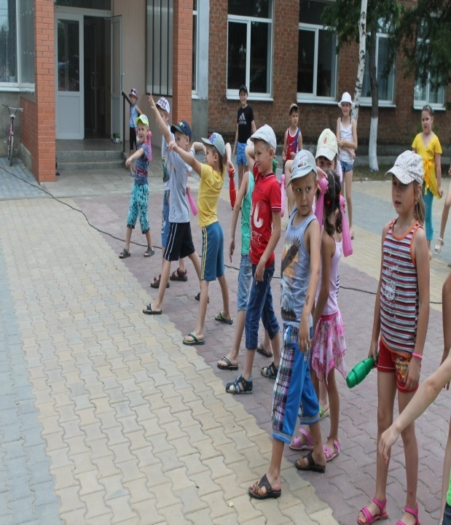
На следующий десятый день «Здравствуй, лето!» прошли соревнования по дартсу.
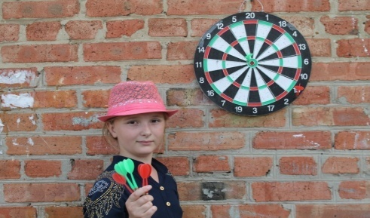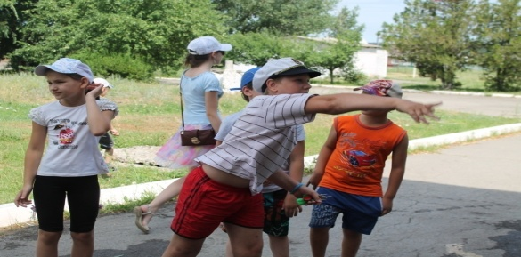
В день одиннадцатый прошли долгожданные спортивные соревнования «Делай как мы, делай лучше нас». Ребята участвовали в различных интересных соревнованиях, например, бег с передачей кегли, ловкий баскетболист, конкурс капитанов «Бой петухов»… Всего было 8 видов спортивных соревнований. С особым восторгом дети отреагировали на спортивные командные игры «Паровозик» и «Солнышко». Отряд «Неугомон» отличился быстротой и ловкостью.
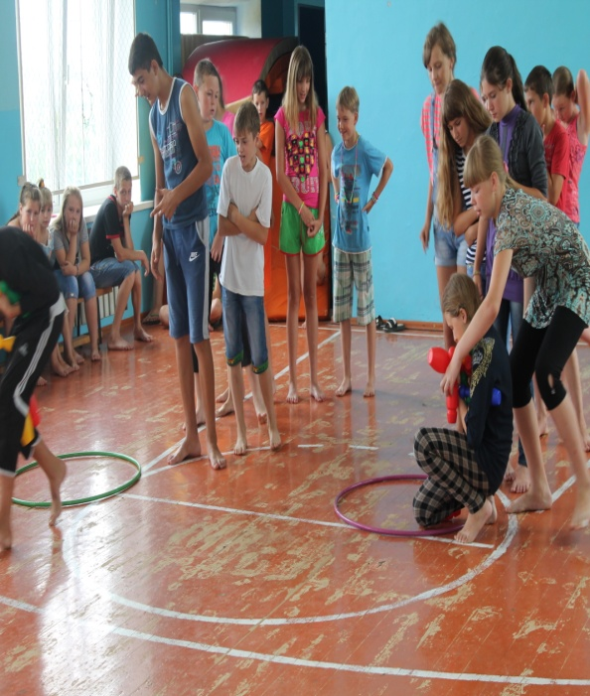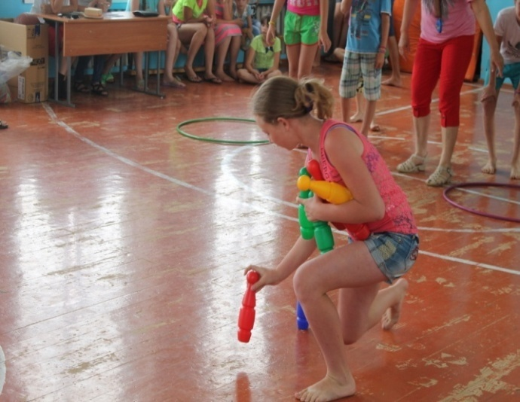

В шестнадцатый день были проведены соревнования «Самый ловкий» (вращение двух обручей одновременно). Победу в упорной борьбе одержала Гамалицкая Юлия , 1 отряд, с результатом 57,4 сек. 2 место досталось Огневой Анастасии, 4 отряд. Результат – 52, 8 сек. 3 место отошло Шеремета Анастасии, 1 отряд, с результатом 34, 4 сек.

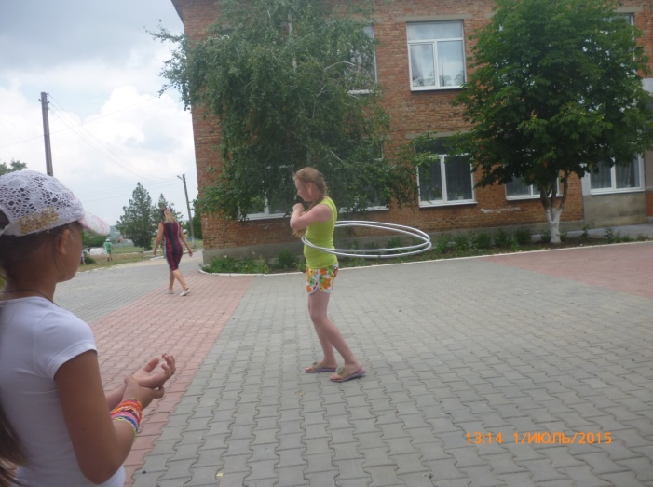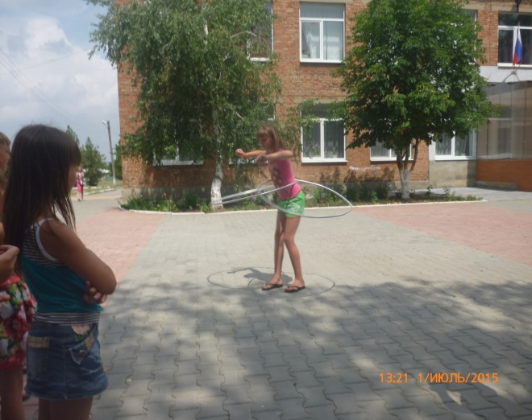

Сегодня, в семнадцатый день, на территории лагеря в живописном месте школьного двора были проведены соревнования по туристическим навыкам «В добрый путь» (установка и сборка палатки на время). Первое место в установке палатки заняла команда в составе: Санжарова Андрея, Санжарова Михаила и Артёменко Ивана. И 1 место в разборке палатки заняла команда девочек: Волга Марина, Вележева Екатерина, Пушкарёва Юлия и Соколова Ангелина.

